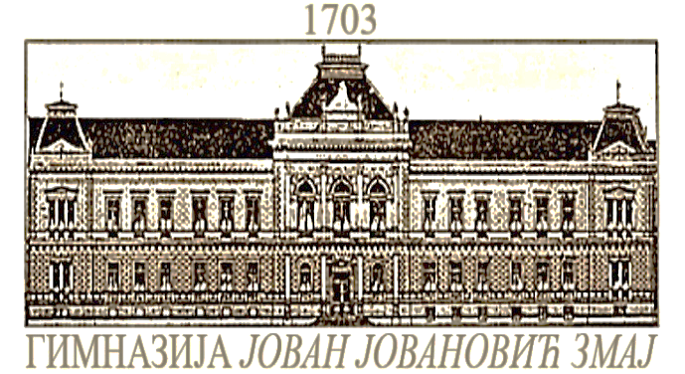
УСТАНОВА ОД НАЦИОНАЛНОГ ЗНАЧАЈА
ГИМНАЗИЈА Јован Јовановић Змај
Златне Греде 4, 21000 Нови Сад
ПИБ: 100236049, МБ: 08066892
Тел/факс: +381(021)2156-166
+381(021)2156-167
E-mail: jjzmajns@gmail.com direktor@jjzmaj.edu.rs finansije@jjzmaj.edu.rs
Website: www.jjzmaj.edu.rs
Број:
У С Т А Н О В А О Д Н А Ц И О Н А Л Н О Г З Н А Ч А Ј А Дана: 1.02.2023.

PRIPREME IZ ENGLESKOG JEZIKA

03.02.2024. | Speaking practice | Jelena Cvjetićanin
10.02.2024. | Tenses | Neda Nikolić-Šipione
24.02.2024. | Indirect speech | Neda Nikolić-Šipione
02.03.2024. | Conditional clauses | Romina Francer
09.03.2024. | Word formation | Jelena Cvjetićanin
16.03.2024. | Reading and vocabulary | Romina Francer
06.04.2024. | The passive voice | Miroslava Dobrić
13.04.2024. | Writing | Miroslava Dobrić
20.04.2024. | Test | Ana Džabasan
27.04.2024. | Analysis of the test, speaking | Ana Džabasan

PRIPREME ĆE SE ODRŽAVATI U TERMINU OD 09:00-10:30 U UČIONICI BROJ 3

